Na jornada do sagrado: história da Companhia de Reis do mestre Rubens Ferreira de Ivinhema, Mato Grosso do Sul
Nelson de Lima Junior (UFMS)
Resumo:
O presente artigo é resultado de um trabalho de campo realizado de Dezembro de 2012 à Janeiro de 2013, com a companhia de Reis do Mestre Rubens Ferreira. Na ocasião foram coletados dados, imagens, vídeos e narrativas dos integrantes da companhia como forma de compreender esta manifestação popular religiosa que ganha cada vez mais espaço dentro da sociedade Ivinhemense. A Companhia ou Folia de Reis tem como fundamento mítico a viagem e adoração dos Três Reis Magos do Oriente ao menino Jesus representada em curta passagem do evangelho de Mateus (2:1-12) do novo testamento. Em Ivinhema a companhia é fundada em meados da década de 1960, sendo composta por migrantes do estado do Paraná.
Palavras-chave: Folia de Reis, Religiosidade Popular e Identidade.
Origem da Folia de Santos Reis
Os Reis magos (Gaspar, Belchior e Baltazar) são retratados em curta passagem do evangelho de Matheus (2: 1-12) do Novo Testamento, onde estes guiados pela Estrela Guia, foram de encontro ao menino Jesus que estava para nascer. Ao chegar ao local os magos desmontaram de seus camelos e foram entrando, e ali encontraram o Menino Jesus, Maria e Jose. A criança parecia ser igual a todas, mas os magos sabiam que não era uma criança como as outras, mas sim o pequenino Rei a quem vinham procurando. Ajoelharam perante o Menino e o adoraram. Querido Senhor Jesus, disseram eles; como estamos contentes porque o achamos.
Buscaram logo os seus presentes e entregaram: mirra para o homem, ouro para o Rei e incenso para Deus. No caminho de volta até chegar a seus reinos os Reis foram entoando canções e levando a “boa nova” a todos, assim quando chegaram a suas casas (em seis de janeiro) fizeram um grande banquete, por esse motivo é comemorado neste dia o “dia de Santos Reis”. Neste mesmo sentido as Folias ou Companhias de Reis buscam “encenar” este mesmo trajeto, entoando canções que narram o nascimento do menino Jesus na casa dos devotos.
Segundo Alves (2009):
A tradição da Folia de Reis chegou ao Brasil por intermédio dos portugueses no período Brasil – Colônia, sendo que já era uma manifestação cultural realizada por toda a Península Ibérica onde era comum a doação e trocas de presentes, regadas a cânticos e danças nas residências. Dessa forma, a Folia de Reis teria sido introduzida no Brasil no século XVI, como instrumento pedagógico dos jesuítas, como crença divina para catequizar os índios e logo depois, os escravos. A Folia de Reis brasileira foi composta pelas manifestações culturais de etnias e povos diferentes, com diversas variações regionais com relação ao estilo, ao ritmo e ao som, contudo mantendo sempre a crença e devoção ao Menino Jesus, a São José, à Virgem Maria e aos Reis Magos. (ALVES, 2009, p.4)
Hoje não é mais praticada em vários países onde seus governantes não permitem que pratiquem atos religiosos de nenhuma natureza. Mas a maneira de comemorarem varia de um país para outro, de uma região para outra há muitas diferenças em sua pratica. Por exemplo, aqui no Brasil, América do Sul, em diversos estados festejam-se os três Reis Magos.
Na Bahia, por exemplo, em determinadas regiões, festejam o dia de Santo Reis durante a noite, fazendo peregrinações e angariando donativos. Seus praticantes são grupos formados de seis a oito figuras: mestre, contramestre, instrumentalistas, dois palhaços como dizem gíria, bandeira simbólica aos três Reis do Oriente, assim como os palhaços são símbolos aos Capitães e Coronel, que acompanharam os Magos. Os instrumentos usados são de percurso bumbo, caixa, pandeiro, afoxé ou chocalho, reco-reco e a flauta.
Já no Ceará também comemoram, mas nas igrejas é conhecida como “Reisado”. Em Alagoas e Pernambuco, também festejam essa data, mas também de maneira diferente. Rio de Janeiro, Paraná, Mato Grosso do Sul, Minas Gerais e no Estado de São Paulo, em todas essas regiões e estados citados, são conhecidos como “Folia de Santos Reis”. Os componentes do grupo devem ser sempre pessoas de boa formação religiosa e cristãs bem preparadas para o lugar que ocupam e que sabiam respeitar, não só os três Reis Magos, mas também os devotos visitados pela Bandeira. O que faz desaparecer a impressão de alguns menos esclarecidos, pelo nome de “Folia de Reis”.
História da Companhia de Reis do Mestre Rubens Ferreira
O Mestre Rubens Ferreira é migrante do Estado do Paraná, onde também coordenava junto com seu pai Catarino Ferreira uma companhia de Reis. Porém, quando seu Pai adquiriu terras no município de Ivinhema, em 1969, estes migram para a região para tomar posse da propriedade, mas trazendo consigo suas tradições e costumes. Cinco anos após se mudarem para Ivinhema, mas precisamente no ano de 1974 o Sr. Rubens Ferreira reuni-se novamente com fies e familiares para dar continuidade à companhia, que de inicio foi composta por pequenos sitiantes e colonos, haja vista que a Folia de Reis tem como característica o meio rural.
Deste modo a companhia de Reis foi constituída da seguinte forma: Mestre, contramestre, cantores, percursionistas, violeiros, sanfoneiros e palhaços. Alves (2009) destaca que:
Cada elemento da Companhia tem sua função delimitada e pré estabelecida, sendo: Capitão da Folia: porta-voz e administrador da Companhia , tido como a autoridade máxima; Embaixador da Folia: canta a história bíblica da visita dos Reis Magos à Gruta de Belém, de posse de uma viola. É o cantador de versos; Bandereiro (Alferes): é aquele que leva a bandeira, mesmo que qualquer participante ou visitado pode, eventualmente, exercer esta função em cumprimento de uma promessa ou devoção. O folião a ocupar essa posição é privilegiado, pois é ele quem vai a frente do cortejo e ninguém pode ultrapassá-lo, tornando-se uma autoridade espiritual na folia; Palhaços: São os guardas da Companhia, as suas peraltices tem a função simbólica do desvio da atenção dos soldados do rei Herodes que intentava matar o menino Jesus. (ALVES, 2009, p. 6).

Um dado interessando a ser destacado é o fato de que a companhia é passada hereditariamente, ou seja, o Senhor Rubens herdou de seu pai e em consequência o filho irá herdar do mesmo. Rubens Ferreira argumenta que a Companhia de inicio foi fundada em Minas Gerais pelo seu avô, em seguida foi passada para seu Pai já residindo no Estado do Paraná e a seguir para o mesmo em Ivinhema, Estado de Mato Grosso do Sul. Rubens Ferreira ressalta que cada um tinha o dever de continuar com a devoção.
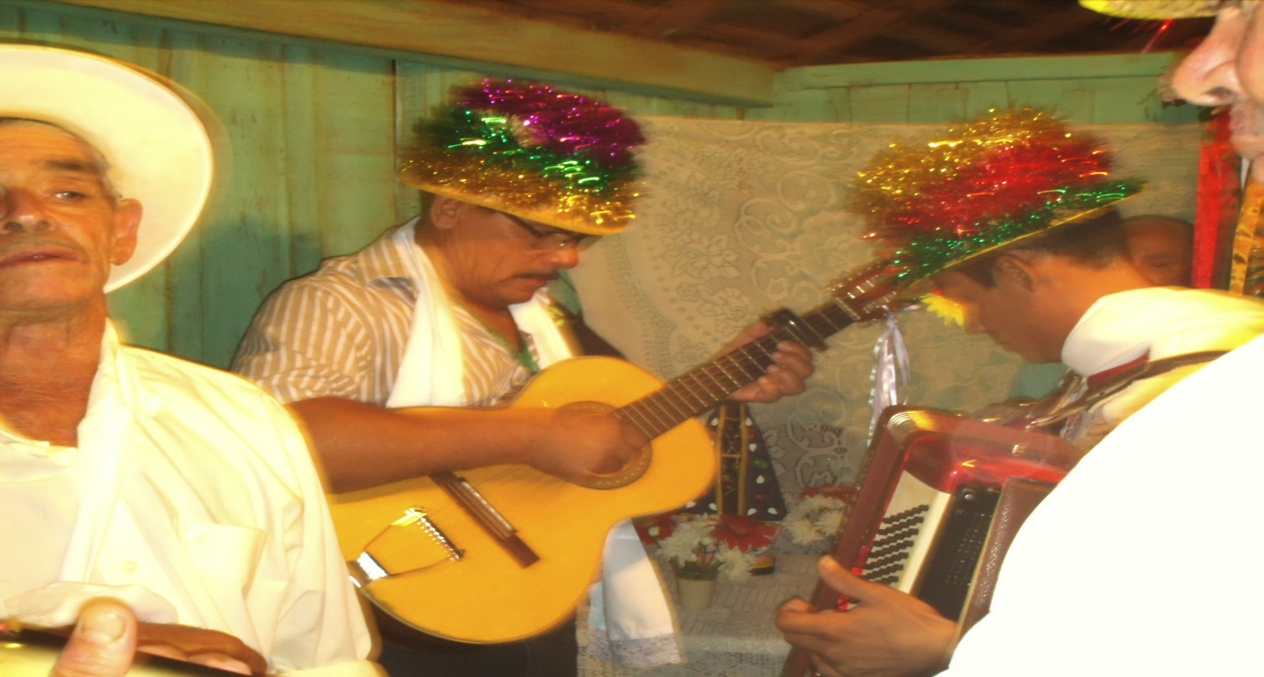
Da esquerda para direita: Dito, Rubens e seu filho. Imagem coleta em janeiro de 2013
A partir de 1974 até os dias atuais, os foliões percorrem toda a zona rural do município, procurando “imitar” e encenar o trajeto percorrido pelos Três Reis Magos. A jornada se inicia no dia 24 de Dezembro e se encerra em 06 de Janeiro, durante todo esse período os Foliões ou reiseiros vão de casa em casa anunciando o nascimento do menino Jesus por meio dos cânticos e louvor. Mendes (2006) salienta que “os cânticos são de duas espécies: as saudações (louva) e as profecias, sendo elas cânticos bíblicos em torno de episódios relacionados à natividade” (MENDES, 2006, p.79). As musicas são escritas em forma de versos ou repentes como alguns chamam, e ao final de cada verso todos os integrantes do reisado pronunciam a palavra “Ai!”. Como exemplo, podemos citar o trecho abaixo entoado pelos foliões:
O senhor Dono da casa
Vem pegar nossa bandeira
Ela é a nossa guia
Pode ser sua padroeira
O senhor Dono da casa
Abre a porta e assente a luz
Vem pegar nossa bandeira
Com retrato de Jesus.
Ai, Ai...

As Folias geralmente são compostas por pessoas de origem simples do meio rural, que por sua vez buscam representar as “figuras” que marcaram aquele momento histórico. As vestimentas que os mesmos usam no reisado são sempre bem coloridas com fitas, enfeitam-se os chapéus e colocam toalhas brancas no pescoço, que segundo os mesmos representam o manto de Maria.
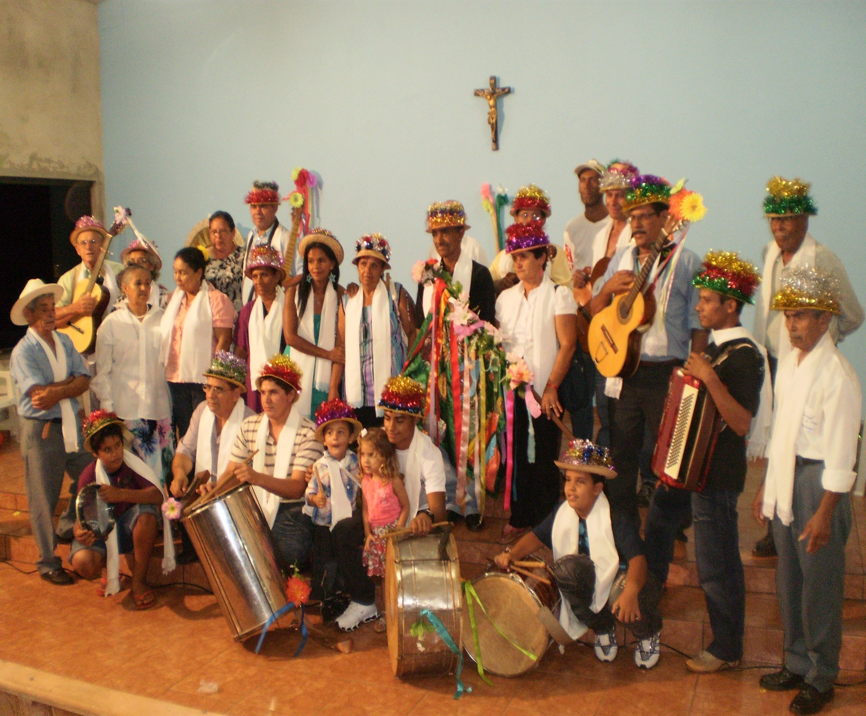
Integrantes da Companhia de Reis de Ivinhema. Imagem coleta em janeiro de 2013
O grupo em questão é caracterizado pelas memórias ligadas à religiosidade popular e laços simbólicos de relações de vizinhança e parentesco.
Para Mendes (2006):
[...] as formas de religiosidade são caracterizadas pelo sincretismo religioso, criado a partir de três matrizes culturais: europeia, africana e indígena. Este universo sincrético traz uma singularidade ao modo de devoção dos brasileiros. As festas de religiosidade popular no Brasil costumam mesclar-se de elementos tanto sagrados quanto profanos. (MENDES, 2006, p. 74).

Ao chegar às moradias todos os foliões se organizavam em fila e adentravam as casas dos devotos, levando com sigo a bandeira, principal símbolo da Folia. Segundo a tradição a bandeira simboliza o manto do Menino Jesus, doado pela virgem Maria aos Reis Magos. O pedido de Maria foi o de que os Reis Magos andassem com aquele manto levando a “boa nova”. Desta forma, não é permitido que ninguém passe á sua frente, nas casas que recebem a Companhia de Reis, é pratica levá-la por todos os cômodos da casa, com o objetivo de abençoa-la. Também é de costume fixar fitas e pequenas fotos na bandeira, bem como pedidos. Muitos devotos ainda passam por debaixo da bandeira e a beija como forma de se benzer. Desta forma, a bandeira tem um significado sagrado muito forte e as lendas e mitos que a cercam são baseados em histórias passadas de geração em geração, sendo seguidas por todos.

Com relação ao cruzamento das bandeiras, Rubens Ferreira narra que:
“o cruza a bandeira é o seguinte, é ir numa estrada sabe e ir ate lá na frente e volta pela mesma estrada, faze uma cruz ali, um cruzamento de bandeira, ai é o seguinte, antigamente tinha uma pessoa que no meio da folia de Reis acontecia de morre, e a pessoa falava "puta merda" foi cruza a bandeira o fulano morreu, mais é por causa disso, num pode que atrapalha a folia de Reis, tem vez que vai indo bem e derrepente acontece esse cruzamento de bandeira, começa um folião ou outro faze uma meia, vamos supor uma meia discurso começa a fala que é porque cruzou a bandeira, acho que vocês deve sabe que toda comunidade sempre tem umas, umas discussãozinha pelo meio, que é difícil não te, as vez agente ate mesmo no meio dos amigos mesmo sempre tem um que, então quando acontece essas coisas culpa por que cruzou a bandeira, eu num levo isso muito a serio não, eu gosto de ir num lugar onde as pessoas me recebi bem, vo lá e se tive de volta eu volto. teve lugar que teve que entra, teve lugar da minha folia de Reis chega e eu num tá junto, ta os outro cumprindo o meu dever ali, mas eu queria que você canta-se a nois ja tava na outra casa da frente, ai acontecia de nois volta e entra pela porta da cozinha pra num cruza a bandeira, canta la na cozinha e volta e segui a viagem”. (Entrevista realizada em 16 de janeiro de 2013).

Outro elemento simbólico que se destaca na Companhia, são os palhaços, que são identificados por duas hipóteses, sendo a primeira de que representam os soldados romanos que se converteram e seguiram os Reis Magos e a segunda que argumenta que estes são os próprios Magos que se vestiram de palhaço com o objetivo de escapar de Herodes. Nas Folias estes são sempre bem enfeitados com mascaras e ficam responsáveis pelo divertimento das pessoas. Todavia, cabe ressaltar que para alguns estudiosos os palhaços representam uma figura contraditória, que dão a Companhia o caráter de profano. Para o mestre Rubens Ferreira:
Os palhaços é um fato muito sincero, por que na bíblia mesmo ta escrito, quando os três Reis chegou na casa, os três Reis chegou num certa lugar, que era o lugar do Rei Herodes, e eles não sabia que era o Rei Herodes, ai perguntaram para o Rei Herodes, aonde ia de nasce o Cristo, o Jesus, o Rei Herodes emocionou com aquilo por que eles falaram que nasceu o Rei dos Reis, e ele era Rei, então no ia aceita, ai foi aonde que ele mandou dois soldado junto, com os três Reis para ir. Aqueles soldados foi pra saber onde o Jesus tinha nascido pra volta e avisar o Rei Herodes pra ele ir lá e mata o Jesus com certeza, ai os dois, os dois foram diferente dos três Reis, eles foram com uma mascara na cara, pra ninguém conhece eles, ai na viagem eles gosto dos três Reis e se comoveu e não volto atrás pra avisar o rei Herodes. [...] o palhaço na Folia de Reis defende a bandeira, pra nada acontecer com aquela bandeira, eles são os guarda da bandeira hoje. (Entrevista realizada em 16 de janeiro de 2012).

Além da bandeira e dos palhaços, outros dois símbolos também fazem parte das Folias. São eles a Meia Lua que representa a sabedoria dos Reis Magos e a Estrela Guia tida para os devotos como um sinal bíblico e sagrado.
Para alguns historiadores as Folias de Santos Reis, são organizadas como forma de pagar promessas. Este fato pode ser observado durante o trabalho de campo com a Companhia de Ivinhema, pois suas raízes estão ligadas as promessas que seus fundadores fizeram como forma de receber alguma “graça”. Assim como vários outros foliões narraram suas conquistas alcançadas, como por exemplo, a Sr.ª Vaneide Nogueira da Silva: “Meu filho nasceu com as duas pernas tortas e eu pedi com fé pra Santo Reis e ele curou meu filho, por isso fiz uma promessa de seguir com a Companhia durante sete anos, sem falta em nenhum” (Entrevista semiaberta realizada em 15 de janeiro de 2013).
Gonçalves (2012) salienta com relação à fé e a crença que:
No que se refere às crenças e fé desses sujeitos adeptos de uma religiosidade popular, algumas características são comuns como a devoção aos santos, o pagamento de promessas, a espera de milagres para casos de doenças e sofrimento e o pedido de proteção. Os Reis Magos, assim como outros santos católicos, são objeto de três ações do devoto: o culto, maneira de mostrar o apreço e carinho ao santo; a invocação, pedido de proteção, favores e graça; e punição, quando o santo deixa de atender um pedido ou dar proteção aos fiéis. (GONÇALVES, 2012, p.7).

Após os treze dias de jornada, os foliões se reúnem para dar encerramento à Folia. As celebrações deste dia se iniciam com a saída da bandeira da ultima casa visitada, que sai em direção a Igreja São Pedro, localizada na zona rural do município e onde grande parte dos reiseiros reside. Deste modo, os foliões seguem pela estrada cantando até chegar a Igreja, onde louvam de joelhos o presépio que ali esta montado. Logo em seguida, é celebrada uma missa pelo Padre da comunidade e realizada uma grande festa. Cabe destacar, que neste momento os foliões estão representando a chegada os Reis Magos até suas casas, onde foi servido um grande banquete para todos.
Nota-se aqui um dado muito importante, que é a participação da Igreja Católica nesta manifestação cultural, pois muitos religiosos ainda não veem as Folias de Reis como algo sagrado, mas sim como profano. Cabendo ressaltar ainda que há um elevado numero de pessoas de outras religiões que compartilham esta mesma ideia.
Todavia, percebe-se que os Foliões têm como objetivo ao iniciar sua jornada, pagar suas promessas, preservar suas tradições e identidades. Neste sentido, Pedro Oliveira afirma que “promover ou participar da festa do santo é ao mesmo tempo promover ou participar do trabalho social de restauração e reforço dos laços de solidariedade do grupo”. A própria preparação da festa já é ela mesma “um ato coletivo de culto, com profundo sentido religioso” já que combina “diversos rituais durante um período mais ou menos longo de preparação e na sua realização propriamente dita”. (OLIVEIRA, 1983, p. 929).

Considerações Finais
Durante a pesquisa de campo foi possível compreender que a Folia ou Companhia de Reis é uma forma de expressão religiosa muito forte no município de Ivinhema e bem aceita por grande parte da sociedade Ivinhemense. O foco principal das Companhias é levar a todos os moradores visitados a anunciação do nascimento do menino Jesus, procurando representar e encenar o mesmo trajeto feito pelos Três Reis Magos. Os elementos simbólicos da companhia, principalmente a bandeira tem um significado sagrado muito forte e as lendas e mitos que cercam as Folias são baseadas em histórias passadas de geração em geração, sendo seguidas por alguns e não por outros. Portanto, após a realização da observação com a Companhia do Mestre Rubens Ferreira, pude notar que o principal objetivo destes é não deixar esta tradição morrer, pois segundo os mesmos as tradições antigas vem aos poucos se acabando e eles precisam passar um “pouquinho” do que aprenderam e herdaram para as novas gerações.

Referencias Bibliográficas

Fonte impressa e oral
Evangelho de São Mateus- Bíblia Sagrada: Edições Paulinas.
Entrevista com membros da Companhia.
Imagens e vídeos coletados durante a pesquisa.

Bibliografia

ALVES, Aroldo Cândido. Folia de Reis: Tradição e Identidade em Goiás.II seminário de pesquisa da Pós-Graduação em História UFG/UCG. Goiânia- GO.

BURKE, Peter. Testemunha Ocular: História e Imagem. Bauru-SP: EDUSC, 2004.

FERREIRA, Marieta de Moraes; AMADO, Janaína (orgs.). Usos e abusos da História Oral. 8ª ed. Rio de Janeiro: Editora FGV, 2006.

GONÇALVES, Gabriela Marques. Religiosidade popular e folia de Reis. Anais do III Congresso Internacional de História da UFG/ Jataí: História e Diversidade Cultural.

MENDES, Luciana Aparecida de Souza. Entre o Sagrado e o Profano: A festa de Reis em Três Lagoas, MS. In: Cultura, trabalho e memória: faces da pesquisa em Mato Grosso do Sul, Campo Grande, MS: ed. UFMS, 2006.

OLIVEIRA, Pedro A. Ribeiro de. Expressões religiosas populares e Liturgia. In Revista Eclesiástica Brasileira, vol. 43, fasc. 172, dez. 1983, p. 909-948.

Parte de música da Companhia de Folia Reis de Ivinhema, registrada em 25 de dezembro de 2012.
O termo pode significar ‘a maioria da população’, por oposição à minoria; algo ‘pertencente a extratos inferiores da população’, por oposição a práticas da elite; ou ainda ‘extraoficial’, no sentido de estar fora do controle ou da regulamentação da autoridade instituída, por oposição a uma religião ‘oficial’. (MENEZES, 2003, p. 2)
Vaneide Nogueira da Silva, 39 anos, membro da “Companhia de Reis de Ivinhema”.

